|  |  |  |
| --- | --- | --- |
| ОТЧЕТ ЗАЩИЩЕН С ОЦЕНКОЙ: |  |  |

ПРЕПОДАВАТЕЛЬ:

|  |  |  |  |  |  |  |
| --- | --- | --- | --- | --- | --- | --- |
| Старший преподаватель | / |  | / |  | / | Е. В. Павлов |
| (должность, учёная степень, звание) |  | (подпись) |  | (дата защиты) |  | (инициалы, фамилия) |

ОТЧЕТ О ЛАБОРАТОРНОЙ РАБОТЕ №3

«МОДЕЛИРОВАНИЕ ПОТОКОВ УПРАВЛЕНИЯ.

ДИАГРАММЫ ПОСЛЕДОВАТЕЛЬНОСТИ И КОММУНИКАЦИИ»

ПО КУРСУ: «ПРОЕКТИРОВАНИЕ ПРОГРАММНЫХ СИСТЕМ»

|  |  |  |  |
| --- | --- | --- | --- |
| РАБОТУ ВЫПОЛНИЛ (-А) СТУДЕНТ (-КА): | 7777 | / | Д. Е. Сдающийвсрок |
|  | (номер группы) |  | (инициалы, фамилия) |

|  |  |  |  |  |
| --- | --- | --- | --- | --- |
|  | / |  | / | 10.10.2021 |
|  |  | (подпись студента) |  | (дата отчета) |

ВВЕДЕНИЕ

Диаграммы взаимодействия, в том числе диаграммы последовательности и коммуникации, используются в UML для моделирования динамических аспектов систем. В общих чертах диаграмма взаимодействия показывает взаимодействие ряда объектов, а также их связи и сообщения, передача которых может осуществляться между ними. Диаграммы последовательности и коммуникации — это диаграммы взаимодействия, первая из которых отражает временной порядок сообщений, а вторая — структурную организацию объектов, отправляющих и принимающих сообщения.

**Целью лабораторной работы** является изучение способов моделирования потоков управления системы на примере диаграмм коммуникации.

Для достижения поставленной в работе цели необходимо в соответствии с выбранным вариантом индивидуального задания и на основе диаграммы вариантов использования начертить не менее трех диаграмм последовательности для любых вариантов использования системы (исключая задачи авторизации, регистрации и поиска) с учетом следующих требований:

* Наипростейшие варианты использования системы, которые содержат 2-4 взаимодействия объектов, не нуждаются в детализации временного порядка сообщений;
* На диаграммах последовательности должны быть указаны фокусы управления объектов;
* Необходимо использовать (суммарно) не менее двух любых операторов управления (loop, opt или alt).

Выполнить преобразование всех диаграмм последовательности в диаграммы коммуникации.

При защите лабораторной работы замечания преподавателя имеют приоритет перед требованиями задания.

1. Вариант задания и требования к работе

Индивидуальный вариант задания:

|  |  |
| --- | --- |
| 777 | Электронный тематический журнал манги |

Элементы отчета, которые подлежат коррекции, выделены серым маркером, при подготовке отчета все замечания или рекомендации препода (если таковые имеются) должны быть удалены, а выделение текста (серым маркером) снято.

В рамках данной лабораторной работы необходимо составить диаграммы последовательности для основных сценариев вариантов использования. Отдельные диаграммы последовательности для вариации сценариев, обработки ошибок или исключений не являются частью задания.

Диаграммы последовательности и коммуникации могут быть применены для моделирования взаимодействия экземпляров любого рода на любом представлении архитектуры системы, включая классы, интерфейсы, компоненты и узлы (процессор или некоторое устройство).

В качестве операторов управления можно использовать любые операторы, определенные в UML для диаграммы последовательности.

Для выполнения лабораторной работы разрешается использовать любую среду моделирования или CASE-средство, которые поддерживают графическую нотацию диаграмм взаимодействия.

1. Моделирование потоков управления

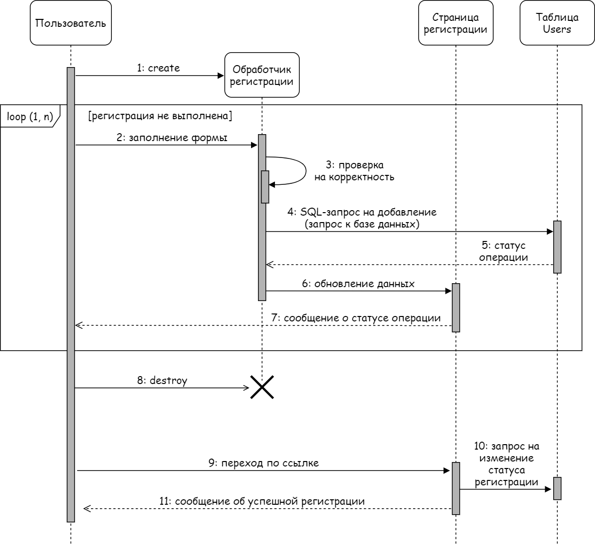

Рисунок 1 — Диаграмма последовательности для ВИ «Регистрация»

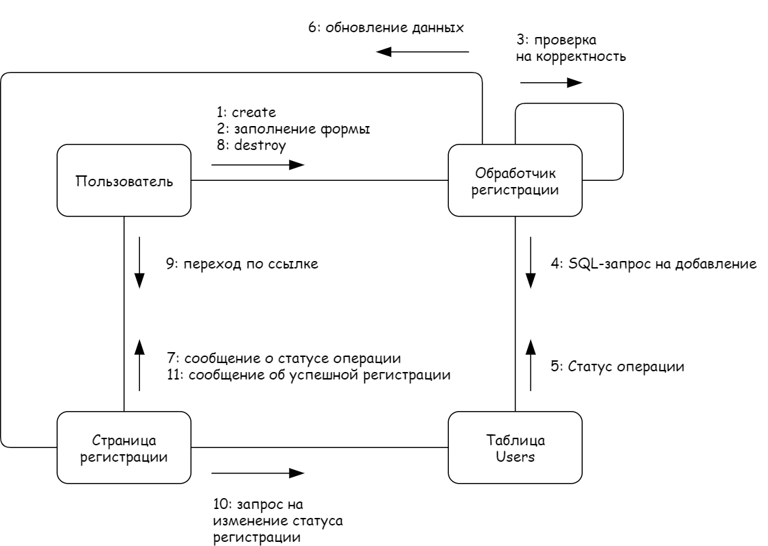

Рисунок 2 — Диаграмма коммуникации для ВИ «Регистрация»

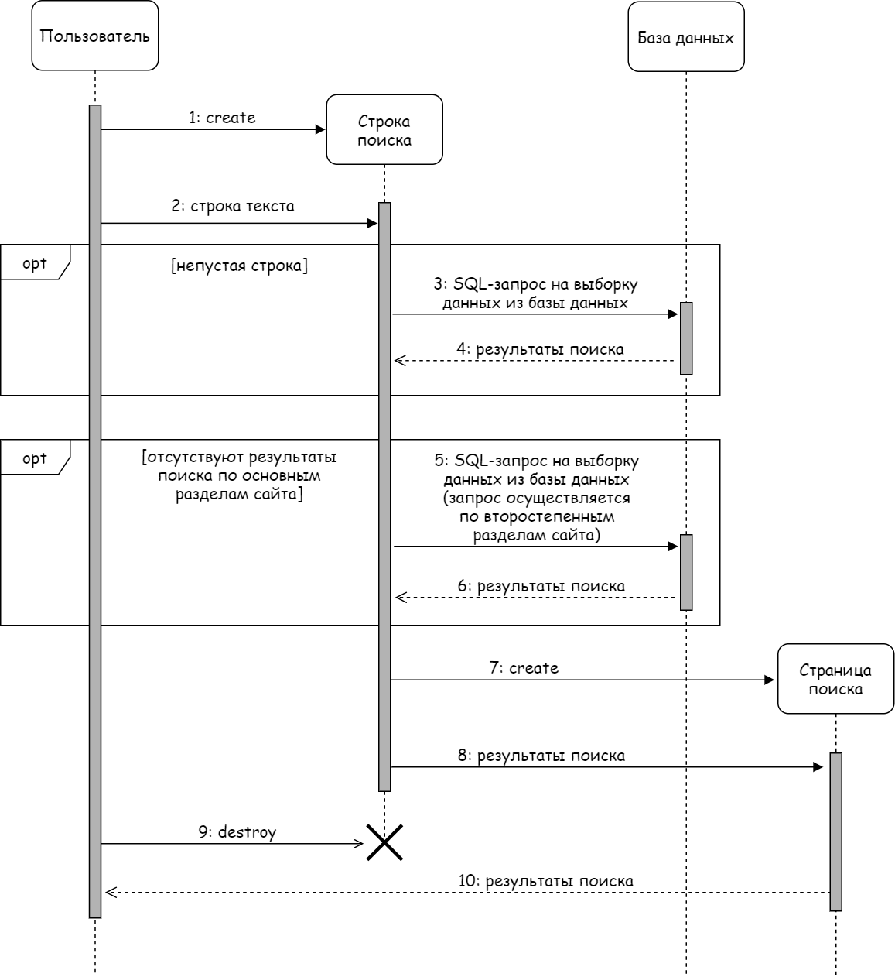

Рисунок 3 — Диаграмма последовательности для ВИ «Поиск по сайту»

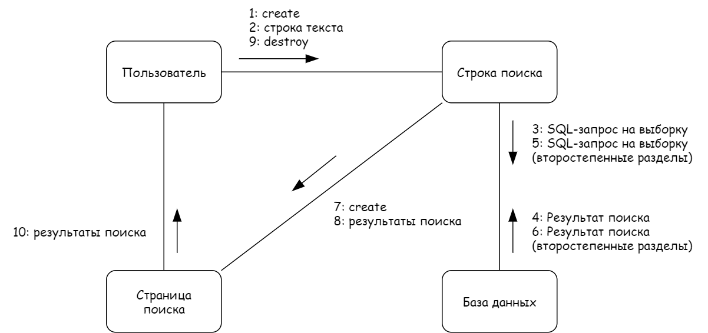

Рисунок 4 — Диаграмма коммуникации для ВИ «Поиск по сайту»

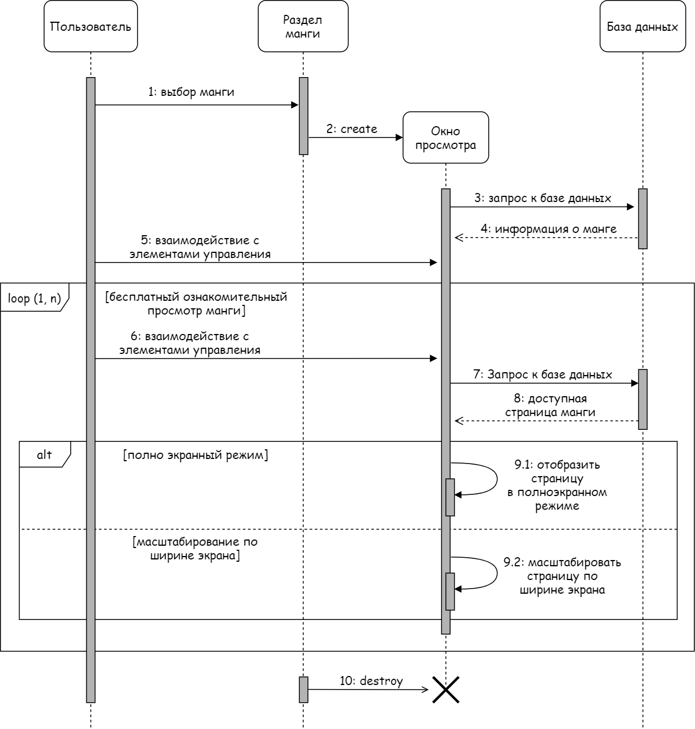

Рисунок 5 — Диаграмма последовательности для ВИ «Просмотр манги»

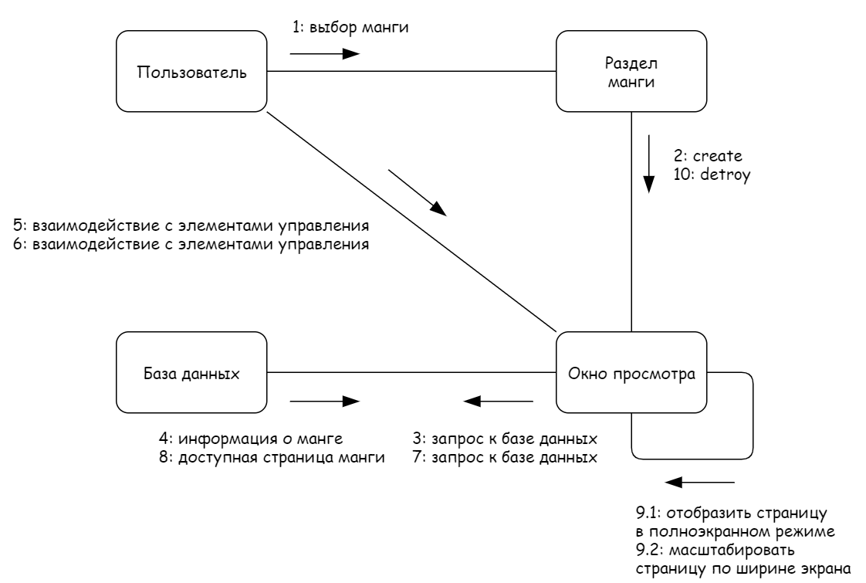

Рисунок 6 — Диаграмма коммуникации для ВИ «Просмотр манги»

ЗАКЛЮЧЕНИЕ

В результате выполнения данной работы был изучен один из способов представления потоков управления системы на примере диаграмм взаимодействия — диаграмм последовательности и коммуникации.

В соответствии с индивидуальным вариантом задания построены диаграммы последовательности и выполнено их преобразования в диаграммы коммуникации для следующих вариантов использования:

* Регистрация;
* Поиск по сайту;
* Просмотр манги.

В основе обеих диаграмм лежит одна и та же модель, но представлена она несколько по-разному. Поскольку модель, описанная в одном формате, не содержит информацию, которая присутствует в другом, можно сказать, что диаграммы последовательности и коммуникации все же создают две принципиально разные модели, хотя и используют одну общую в качестве базовой.

Таким образом, можно заключить, что выполненная работа соответствует поставленной задаче и отвечает всем сформулированным в задании требованиям.

СПИСОК ИСПОЛЬЗОВАННЫХ ИСТОЧНИКОВ

1. Павлов Е. В. Проектирование программных систем: методические указания к выполнению лабораторных работ / Е. В. Павлов. — Санкт-Петербург, 2021
2. Буч Г. Введение в UML от создателей языка / Грэди Буч, Джеймс Рамбо, Айвар Якобсон: пер. с англ. — ДМК Пресс, 2015 — 496 с.: ил.
3. Ларман К. Применение UML 2.0 и шаблонов проектирования. Введение в объектно-ориентированный анализ, проектирование и итеративную разработку: пер. с англ. — М.: ИД «Вильямс», 2013. — 736 с.: ил.